Пензенский государственный университет

Кафедра “Вычислительная техника”

Отчёт  
о выполнении лабораторной работы №5  
по дисциплине "Логика и основы алгоритмизации в инженерных задачах"  
на тему  
**"**Определение характеристик графов**"**

Выполнили студенты гр.21ВВ3:  
Борисова А. В.  
Саломатин В. А.

Принял:  
д.т.н. профессор Митрохин М.А. к.т.н. доцент Юрова О.В.

Пенза 2022

**Задание 1**

1. Сгенерируйте (используя генератор случайных чисел) матрицу смежности для неориентированного взвешенного графа *G*. Выведите матрицу на экран.

2. Определите размер графа *G*, используя матрицу смежности графа.

3. Найдите изолированные, концевые и доминирующие вершины.

**Задание 2**

1. Сгенерируйте (используя генератор случайных чисел) матрицу инцидентности для неориентированного взвешенного графа *G*. Выведите матрицу на экран.

2. Определите размер графа *G*, используя матрицу инцидентности графа.

3. Найдите изолированные, концевые и доминирующие вершины.

**Листинг:**

#define _CRT_SECURE_NO_WARNINGS

#define _CTR_NONSTDC_NO_WARNINGS

#include "stdafx.h"

#include<stdio.h>

#include<conio.h>

#include<time.h>

#include<random>

#include<malloc.h>

#include<locale>

int main()

{

int **mat;

int **rez;

int m, k = 0;

setlocale(LC_ALL, "Rus");

printf("Размер матрицы:");

scanf_s(" %d", &m);

mat = (int**)malloc(m * sizeof(int*));

for (int i = 0; i < m; i++) {

mat[i] = (int*)malloc(m * sizeof(int));

}

srand(time(NULL));

for (int i = 0; i < m; i++) {

for (int j = 0; j < m; j++) {

if (i == j) {

mat[i][j] = 0;

}

if (i > j) {

mat[i][j] = rand() % 2;

if (mat[i][j] == 0)

mat[i][j] = mat[i][j];

else

mat[i][j] = 1 + rand() % 30;

}

mat[j][i] = mat[i][j];

}

}

for (int i = 0; i < m; i++) { //VIVOD

for (int j = 0; j < m; j++) {

printf(" %4d", mat[i][j]);

}

printf("\n");

}

for (int i = 0; i < m; i++) { //SIZE

for (int j = 0; j < m; j++) {

if (mat[i][j] != 0) {

k += 1;

}

}

}

k = k / 2;

printf("Размер графа: %d", k);

printf("\n");

for (int i = 0; i < m; i++) {

int iz = 0;

for (int j = 0; j < m; j++) {

if (mat[i][j] != 0) {

iz += 1;

}

}

if (iz == 0)

printf("\n Вершина %d является изолированной", i + 1);

else

printf("\n Вершина %d не является изолированной", i + 1);

}

printf("\n");

for (int i = 0; i < m; i++) {

int kon = 0;

for (int j = 0; j < m; j++) {

if (mat[i][j] != 0) {

kon += 1;

}

}

if (kon == 1)

printf("\n Вершина %d является концевой", i + 1);

else

printf("\n Вершина %d не является концевой", i + 1);

}

printf("\n");

for (int i = 0; i < m; i++) {

int dm = 0;

for (int j = 0; j < m; j++) {

if (mat[i][j] != 0) {

dm += 1;

}

}

if (dm == m - 1)

printf("\n Вершина %d является доминирующей", i + 1);

else

printf("\n Вершина %d не является доминирующей", i + 1);

}

printf("\n");

rez = (int**)malloc(k * sizeof(int*));

for (int i = 0; i < k; i++) {

rez[i] = (int*)malloc(m * sizeof(int));

}

for (int i = 0; i < k; i++) {

for (int j = 0; j < m; j++) {

rez[i][j] = 0;

}

}

int n = 0;

for (int i = 0; i < m; i++) {

for (int j = i; j < m; j++) {

if (mat[i][j] != 0) {

rez[n][i] = rez[n][j] = mat[i][j];

n++;

}

}

}

for (int i = 0; i < k; i++) { //VIVOD

for (int j = 0; j < m; j++) {

printf(" %4d", rez[i][j]);

}

printf("\n");

}

printf("Razmer grafa: %d", k);

for (int j = 0; j < m; j++) {

int iz = 0;

for (int i = 0; i < k; i++) {

if (rez[i][j] != 0) {

iz += 1;

}

}

if (iz == 0)

printf("\n Вершина %d является изолированной", j + 1);

else

printf("\n Вершина %d не является изолированной", j + 1);

}

printf("\n");

for (int j = 0; j < m; j++) {

int kon = 0;

for (int i = 0; i < k; i++) {

if (rez[i][j] != 0) {

kon += 1;

}

}

if (kon == 1)

printf("\n Вершина %d является концевой", j + 1);

else

printf("\n Вершина %d не является концевой", j + 1);

}

printf("\n");

for (int j = 0; j < m; j++) {

int dm = 0;

for (int i = 0; i < k; i++) {

if (rez[i][j] != 0) {

dm += 1;

}

}

if (dm == m - 1)

printf("\n Вершина %d является доминирующей", j + 1);

else

printf("\n Вершина %d не является доминирующей", j + 1);

}

printf("\n");

getchar();

getchar();

return 0;

}

**Результат работы программы:**

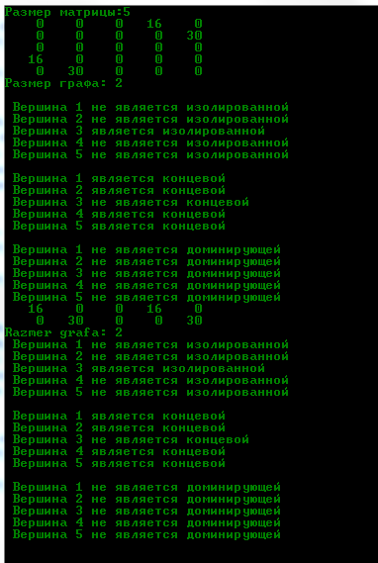

**Вывод:** в ходе выполнения лабораторной работы мы определили характеристики графов.